Dúvida | Como excluir GNRE Entradas Notas no sistema Integral?

Caminho: Administração Fiscal >> Manutenção >> Lançamento gnre/dae

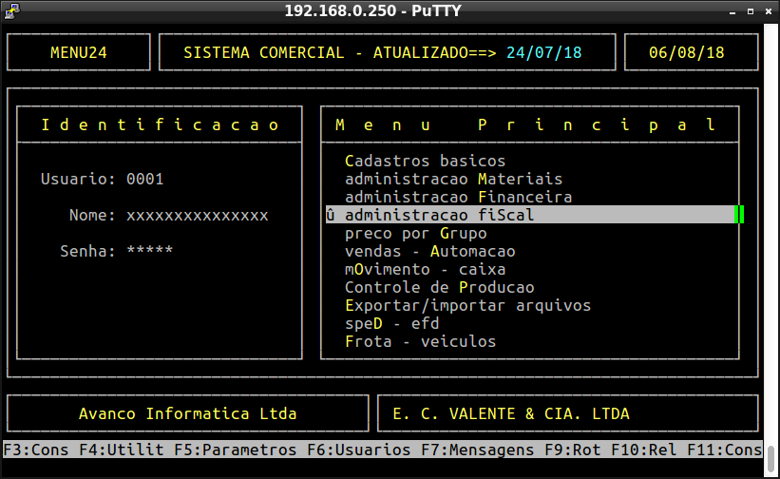
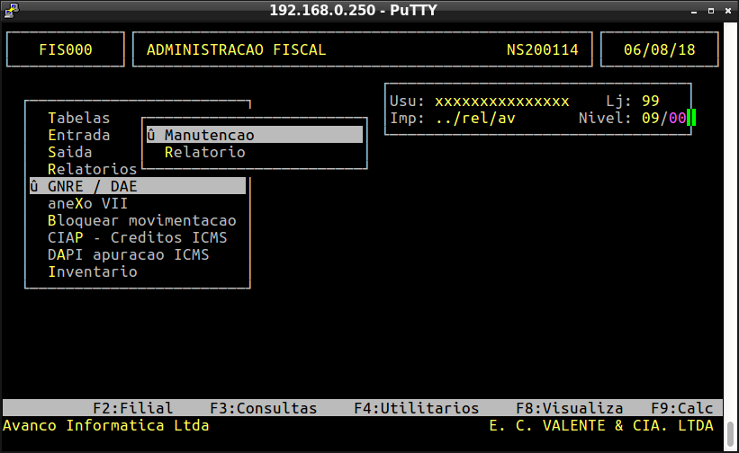

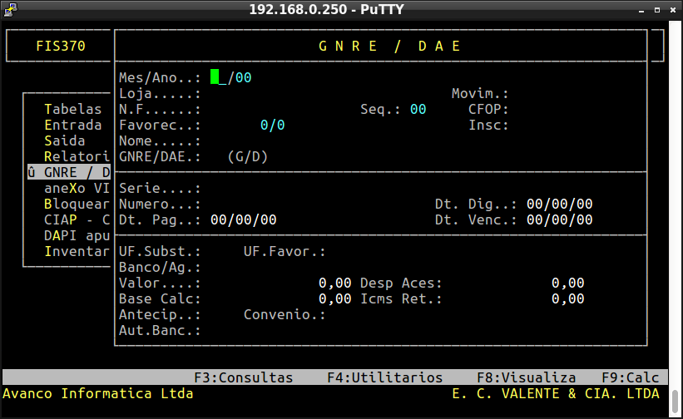

Preencha as informações igual ao lançamento, e selecione a letra E para excluir de acordo com o rodapé.

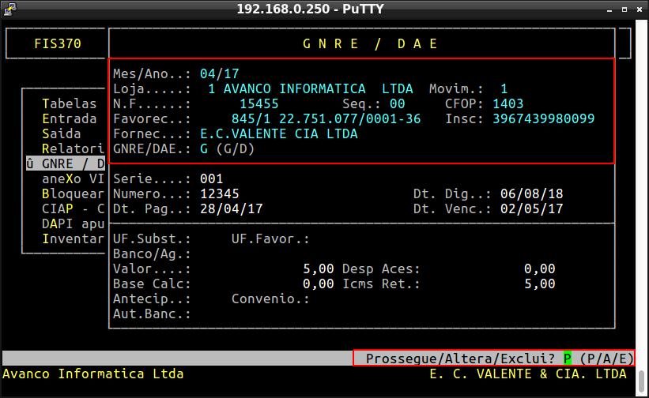

Depois selecione a letra S para confirmar a exclusão conforme o rodapé.

